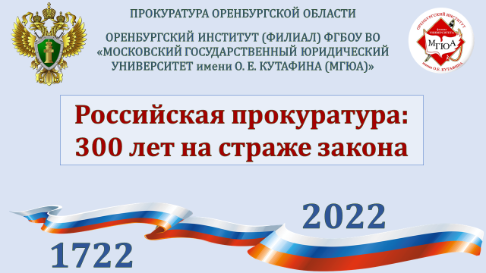

Прокуратура Оренбургской области и Оренбургский институт (филиал) ФГБОУ ВО «Московский государственный юридический университет имени О. Е. Кутафина (МГЮА)» приглашают принять участие в работе круглого стола:
«Российская прокуратура: 300 лет на страже закона»

Круглый стол состоится 19апреля 2022 г. в 14.30
в зале заседаний Ученого Совета Оренбургского института (филиала) Университета имени О. Е. Кутафина (МГЮА)
по адресу: улица Комсомольская, д. 50, каб. 503.

В рамках работы круглого стола в 13.00 будет организована
историко-документальная выставка Объединенного государственного архива Оренбургской области «Око государево»,
посвященная 300-летию прокуратуры

Программа круглого стола
С приветственным словом выступят:
КолотовАлександр Фёдорович –директор Оренбургского института (филиала) Университета имени О. Е. Кутафина (МГЮА),
Крушинский Игорь Борисович – заместитель прокурора Оренбургской области.
В рамках круглого стола предлагаем обсуждение следующих вопросов, представленных в виде докладов.
- Становление Российской прокуратуры в XVIII веке: 300 лет на страже закона – Романюк Алёна Витальевна, студентка 3 курса; Научный руководитель: ЖолобоваГалина Алексеевна – заведующий кафедрой истории государства и права Оренбургского института (филиала) Университета имени О. Е. Кутафина (МГЮА), д. ю. н., доцент.
- Развитие института прокуратуры в России после Судебной реформы 1864 года–Шошин Кирилл Алексеевич,студент 2 курса; Научный руководитель: Жолобова Галина Алексеевна – заведующий кафедрой истории государства и права Оренбургского института (филиала) Университета имени О. Е. Кутафина (МГЮА), д. ю. н., доцент.
- Информационные возможности фонда Оренбургского губернского прокурора (1865–1893 гг.) – Сальников Дмитрий Евгеньевич, ведущий архивист отдела использования и публикации документов ГБУ «Объединенный государственный архив Оренбургской области».
- Прокуратура СССР: становление и знаковые вехи развития – Касаткина Анна Николаевна, студентка 4 курса; Научный руководитель: Адильшаев Эмиль Айдерович – доцент кафедры уголовно-процессуального права и криминалистики Оренбургского института (филиала) Университета имени О. Е. Кутафина (МГЮА), к. ю. н.
- О результатах реформирования и развития прокуратуры современной России – Бикулова Алина Радиковна, студентка 4 курса; Научный руководитель: Адильшаев Эмиль Айдерович – доцент кафедры уголовно-процессуального права и криминалистики Оренбургского института (филиала) Университета имени О. Е. Кутафина (МГЮА), к. ю. н.
- Участие прокурора в рассмотрении уголовных дел присяжными заседателями – Комин Владимир Валентинович, начальник отдела по поддержанию государственного обвинения уголовно-судебного управления.
- Прокурор в арбитражном процессе: от истории создания к расширению полномочий –Филипповская Ольга Николаевна, заместитель начальника гражданско-судебного отдела.
- Проблемы и перспективы развития института прокуратуры глазами районного прокурора –Колотвинов Денис Владимирович, начальник отдела по надзору за исполнением законодательства в сфере экономики и экологии.
- Противодействие преступлениям в сфере информационно-телекоммуникационных технологий – Филатов Александр Игоревич, старший прокурор отдела по надзору за процессуальной деятельностью в органах Следственного Комитета РФ.
- Анализ судебной практики по делам об обращении прокурора с требованием признания нормативных актов недействующими –Гвоздева Екатерина Алексеевна,главный специалист у старшего помощника прокурора области по связям со СМИ и общественностью (магистрант ФГБОУ ВО «Оренбургский государственный университет»).

Руководители круглого стола
заместитель директора Оренбургского института (филиала) Университета имени О. Е. Кутафина (МГЮА) по учебной работе, к. ю. н., доцент
Великий Дмитрий Петрович
старший помощник прокурора области по правовому обеспечению
Стрельчик Елена Александровна

Регламент круглого стола: доклады до 12 мин., ответы на вопросы до 5 мин., выступления до 5 мин.
Координатор круглого стола
заведующий кафедрой истории государства и права Оренбургского института (филиала) Университета имени О. Е. Кутафина (МГЮА), д. ю. н., доцент Жолобова Галина Алексеевнаe-mail: galina-zholobova@mail.ru

ЗАЯВКА
на участие в «круглом столе» по теме:
«Российская прокуратура: 300 лет на страже закона»
ФИО (полностью)______________________________________
Место работы, должность _______________________________
Ученая степень, ученое звание ___________________________
Тема выступления _________________________________________
Участие в дискуссии ________________________________________
Направление ___________________________________________
Адрес, контактный телефон, e-mail _______________________

